HÓA HỌC 9
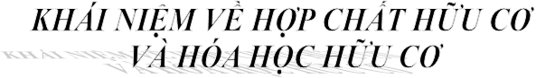
I. Khái niệm về chất hữu cơ
1. Hợp chất hữu cơ có ở đâu?
Hợp chất hữu cơ tồn tại xung quanh chúng ta, trong cơ thể sinh vật, các loại lương thực, thực phẩm, đồ dùng và ngay trong chính cơ thể chúng ta.
2. Hợp chất hữu cơ là gì?
Hợp chất hữu cơ là hợp chất của cacbon trừ một số chất như cacbon monoxit CO, cacbon đioxit CO₂, axit cacbonic H₂CO₃, các muối cacbonat,...
VD: Khí metan CH₄, Rượu etylic C₂H₆O, ….
Bài tập: Chỉ ra hợp chất hữu cơ trong các chất sau: CH₃Cl, NaHCO₃, CH₃COOH, HNO_{3,} C₂H₆, C₂H₂ .
3. Phân loại hợp chất hữu cơ
Hợp chất hữu cơ gồm hai loại chính.
a. Hiđrocacbon: Phân tử chỉ có hai nguyên tố : cacbon và hiđro
VD: CH₄ , C₂H₂, ….
b. Dẫn xuất của hiđrocacbon: Ngoài cacbon và hiđro, trong phân tử còn có các nguyên tố khác như oxi, nitơ, clo…
VD: C₂H₆O, CH₃Cl....
Bài tập: Phân loại hợp chất hữu cơ trong các chất sau: CH₃Cl, NaHCO₃, CH₃COOH, HNO_{3,} C₂H₆, C₂H₂ .
II. Khái niệm về hóa học hữu cơ
Hoá học hữu cơ là ngành hóa học chuyên nghiên cứu về các hợp chất hữu cơ và những chuyển đổi của chúng
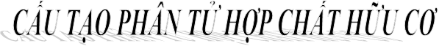
I. Đặc điểm cấu tạo các phân tử HCHC
1. Hóa trị và liên kết giữa các nguyên tử
- Trong hợp chất hữu cơ :
C có hoá trị (IV) 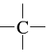
N có hoá trị (III) ...............
O có hoá trị (II) - O -
H, Na, Cl, Br (I) - H
Trong phân tử hợp chất hữu cơ, các nguyên tử liên kết với nhau theo đúng hoá trị. Mỗi liên kết được biểu diễn bằng một nét gạch nối giữa hai nguyên tử (1 đơn vị hóa trị).
VD : Mêtan : CTPT: CH₄
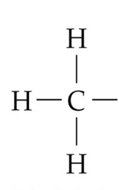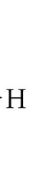
Metyl clorua: CTPT: CH₃Cl
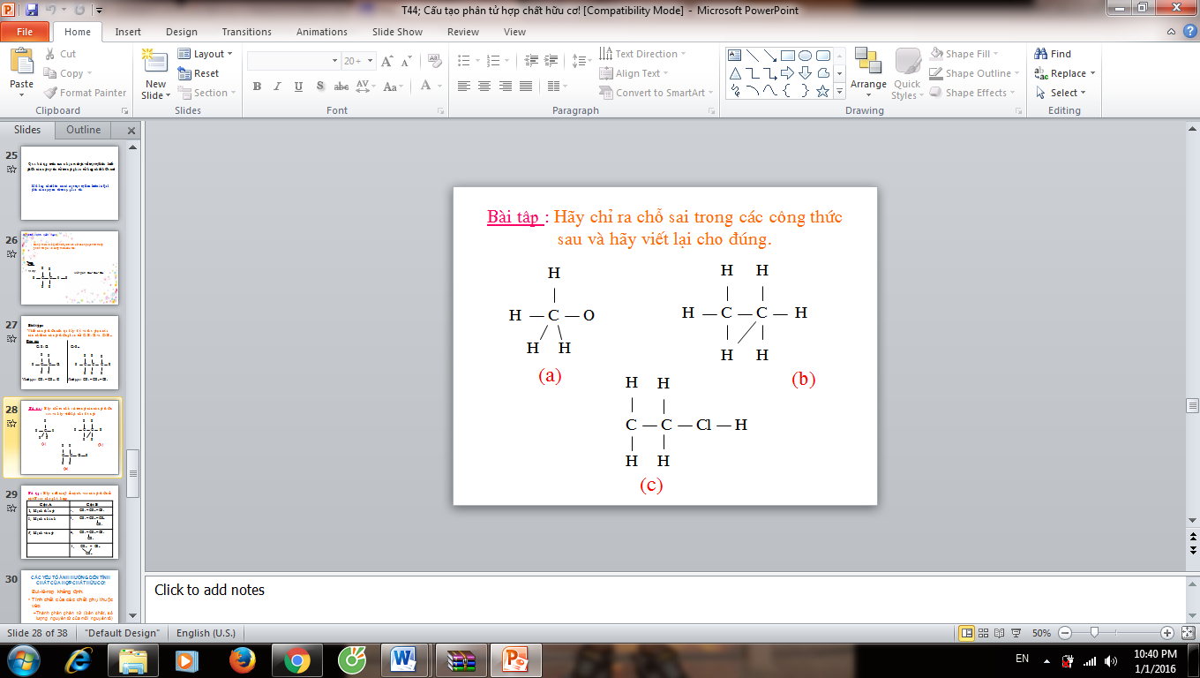
Metylic: CTPT: CH₃OH
O ̶ H

2. Mạch Cacbon
Các nguyên tử C có thể liên kết trực tiếp với nhau, tạo thành mạch Cacbon .
- Có 3 dạng mạch cacbon :
- Mạch thẳng
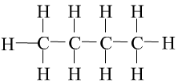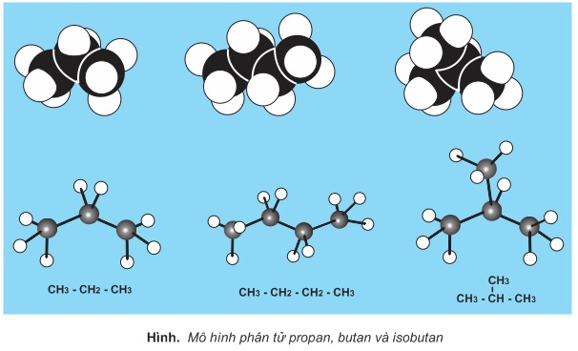

- Mạch nhánh
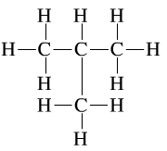

- Mạch vòng
C
C C
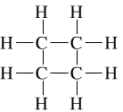
3. Trật tự liên kết giữa các nguyên tử trong phân tử :
- Mỗi HCHC có một trật tự liên kết xác định giữa các nguyên tử trong phân tử.
VD : C₂H₆O
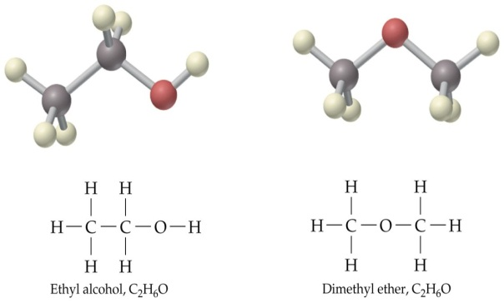
Rượu êtylic đimetyl ete
II. CÔNG THỨC CẤU TẠO :
- Công thức biểu diễn đầy đủ liên kết giữa các nguyên tử trong phân tử gọi là công thức cấu tạo
- Công thức cấu tạo cho biết thành phần của phân tử và trật tự liên kết giữa các nguyên tử trong phân tử .
Công thức phân tử: C₂H₆O
Công thức cấu tạo 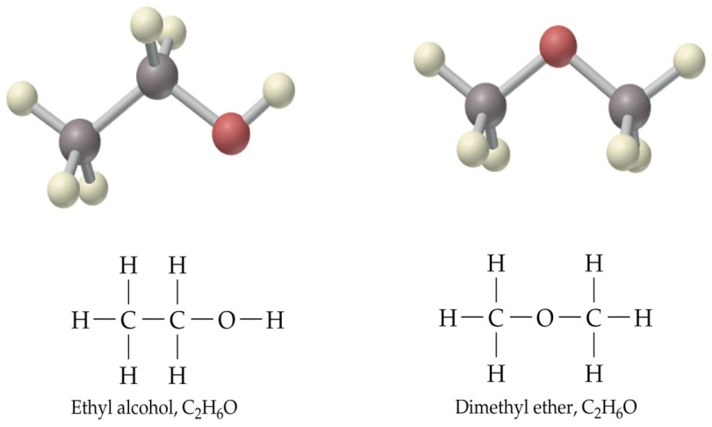
CTCT thu gọn : CH₃ – CH₂ –OH CH₃ – O – CH₃
* Thực hiện bài tập SGK
Lưu ý: nét gạch (liên kết, hóa trị) nằm giữa 2 nguyên tử.

CTPT : CH₄
PTK : 16
I. TRẠNG THÁI TỰ NHIÊN, TÍNH CHẤT VẬT LÝ :
- Trong khí mỏ dầu khí thiên nhiên, khí mỏ than, khí ao hồ, biogas.
- Chất khí không màu, không mùi. Rất ít tan trong nước
- Nhẹ hơn không khí : d_{CH4/KK} = $\frac{16}{29}=0,552$ < 1
II. CẤU TẠO PHÂN TỬ :
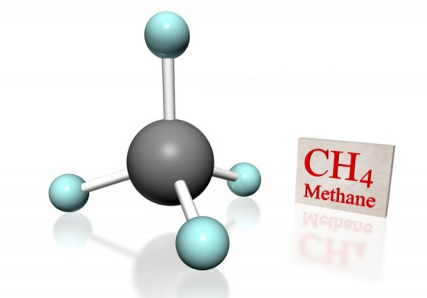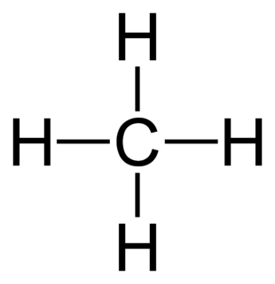
Nhận xét : Trong phân tử mêtan có 4 liên kết đơn .
III. TÍNH CHẤT HÓA HỌC :
1. Tác dụng với oxi : (phản ứng cháy)
tº
CH₄ + 2 O₂ CO₂ + 2 H₂O
1 : 2
Hỗn hợp nổ mạnh khi tỉ lệ thể tích của CH₄ và O₂ = 1 : 2
2. Tác dụng với khí Clo : phản ứng thế đặc trưng của liên kết đơn
a. Thí nghiệm : Đưa hỗn hợp CH₄ và Cl₂ ra ngoài ánh sáng
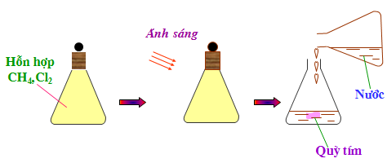
b. Hiện tượng : Đưa hỗn hợp khí Cl₂ và CH₄ ra ngoài ánh sáng, màu vàng nhạt của khí clo mất đi, sản phẩm tan trong nước làm giấy quỳ tím chuyển sang → Đỏ
c. PTHH : 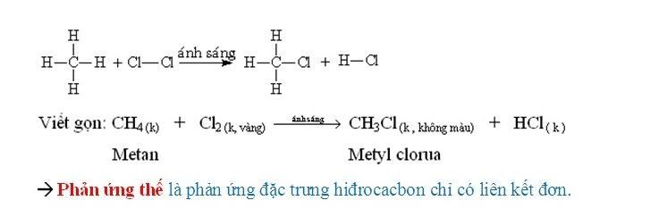
IV. ỨNG DỤNG :
- Làm nhiên liệu.
t⁰

xúc tác
- Nguyên liệu đ/c H₂ : CH₄ + 2H₂O CO₂ + 4H₂
- Nguyên liệu sản xuất bột than, các chất khác.
V. ĐIỀU CHẾ :
t⁰

xúc tác
CaO

xúc tác
CH₃COONa + NaOH CH₄ ↑ + Na₂CO₃

BÀI TẬP

Bài 1 : Hỗn hợp 2 khí CH₄, CO₂. Làm thế nào để làm sạch khí CH₄?
(Gợi ý : Tách khí CO₂ ra khỏi hỗn hợp dùng dd nước vôi trong Ca(OH)₂ dư → tạo ↓ trắng → viết PT)
Bài 2 : Đốt cháy hoàn toàn 11,2 lít khí mêtan CH₄ . Tính
a/ Thể tích khí Cacbonic tạo thành
b/ Thể tích không khí cần dùng. Biết các khí đều đo ở đktc. ( C = 12 , 0 = 16 , H =1 )
(Gợi ý các bước làm : - Tính số mol CH₄ : n = $\frac{V}{22,4}$
- Viết PTHH CH₄ + O₂ → thế n_{CH4} vào PT → tính số mol các chất còn lại
- Tính V_{CO2} = n.22,4 , V_{O2} → V_{KK} = 5.V_{O2}

CTPT : C₂H₄
PTK : 28
I. TRẠNG THÁI TỰ NHIÊN, TÍNH CHẤT VẬT LÝ :
- Chất khí không màu, không mùi, ít tan trong nước
- Nhẹ hơn không khí (d =)
II. CẤU TẠO PHÂN TỬ :
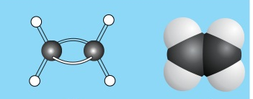
Mô hình PT : Dạng rỗng - Dạng đặc
CTCT
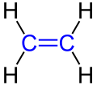
Viết gọn : CH₂ = CH₂
Nhận xét : Trong phân tử etilen có 1 liên kết đôi
Trong liên kết đôi có 1 liên kết kém bền dễ bị đứt ra trong các phản ứng hóa học

III. TÍNH CHẤT HÓA HỌC :
1. Êtilen cháy : tỏa nhiều nhiệt
tº
C₂H₄ + 3O₂ 2CO₂ + 2H₂O
2. Êtilen làm mất màu dung dịch Brôm : phản ứng cộng
a. Thí nghiệm : Dẫn khí C₂H₄ vào ống nghiệm đựng dd Br₂ màu vàng da cam
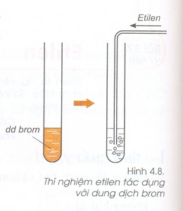
b. Hiện tượng : mất màu vàng da cam của dd Br₂
c. PTHH :
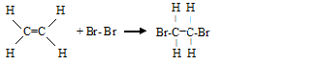
H₂O
Thu gọn : CH₂ = CH₂ + Br₂ Br ̶ CH₂ – CH₂ – Br
H₂O
C₂H₄ + Br₂ C₂H₄Br₂
Đibrom etan
C₂H₄ làm mất màu vàng da cam của dd Br₂ dùng phản ứng để nhận biết etilen
Tương tự các chất có liên kết đôi cũng cho phản ứng với Br₂ : (gắn Br vào các nguyên tử C có liên kết đôi)
H₂O
Ví dụ : CH₂ = CH – CH₃ + Br₂ CH₂ – CH – CH₃
Br Br
Br Br
H₂O
CH₂ = C – CH₃ + Br₂ CH₂ – C – CH₃
CH₃ CH₃
3. Các phân tử C₂H₄ có kết hợp với nhau được không?
(phản ứng trùng hợp)
Ở đk t⁰, p, chất xúc tác thích hợp các phân tử êtilen kết hợp tạo phân tử poli etilen (nhựa PE)
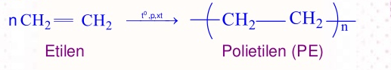
IV. ỨNG DỤNG :
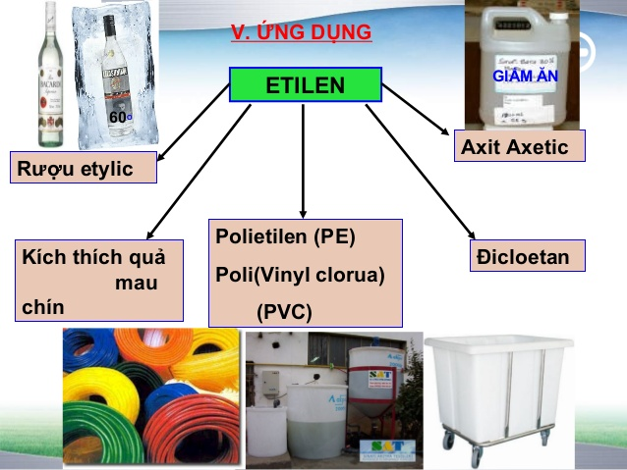
V. ĐIỀU CHẾ
H₂SO₄ đặc
t⁰
t⁰

xúc tác
CaO

xúc tác
C₂H₅OH C₂H₄ ↑ + H₂O

BÀI TẬP

Bài 1 : Nêu phương pháp loại bỏ khí C₂H₄ có lẫn trong khí CH₄, thu được metan tinh khiết.
(Gợi ý : Tách khí C₂H₄ ra khỏi hỗn hợp dùng dd Br₂ dư → C₂H₄ bị giữ lại pứ → viết PT)
Bài 2: Đốt cháy hoàn toàn khí êtilen C₂H₄ thu được 8,8g khí cacbonic . Tính
a/ Thể tích khí etilen đã cháy
b/ Thể tích không khí cần dùng (chứa 20% thể tích oxi) . Biết thể tích các khí đo ở đktc .
(Gợi ý các bước làm : - Tính số mol CO₂ : n = $\frac{m}{M}$
- Viết PTHH C₂ H₄ + O₂ → thế n_{CO2} vào PT → tính số mol các chất còn lại
- Tính V_{C2H4} = n.22,4 , V_{O2} → V_{KK} = 5.V_{O2}
Bài 3 : Bổ túc các PTHH sau, ghi rõ điều kiện phản ứng (nếu có)
1) ..................... + 2O₂ $→$ CO₂ + 2H₂O
2) ..................... + 3O₂ $→$ 2CO₂ + 2H₂O
3) CH₄ + Cl₂ $→$ ...................... + HCl
4) n CH₂ = CH₂ $→$ ......................
5) CH₂ = CH₂ + Br₂ $→$ ......................
6) C₂H₅OH $→$ ...................... + H₂O

Bài 4 : Cho khí C₂H₄ vào bình đựng dung dịch Br₂ 10% thu được 18,8g dibrometan .
a/ Tính thể tích khí etilen đã phản ứng (đktc)
b/ Tính khối lượng dd Br₂ đã dùng. Biết C = 12 , O = 16 , Br = 80
(Gợi ý các bước làm : - Tính số mol đibrometan C₂H₄Br₂ : n = $\frac{m}{M}$
- Viết PTHH C₂H₄ + Br₂ → thế n_{C2H4Br2} vào PT → tính số mol các chất còn lại
- Tính V_{C2H4} = n.22,4 , mct _{Br2} = n. M → mdd _{Br2} = $\frac{mct . 100\%}{C\%}$

CTPT : C₂H₂
PTK : 26
I. TRẠNG THÁI TỰ NHIÊN, TÍNH CHẤT VẬT LÝ :
- Chất khí không màu, không mùi, ít tan trong nước
- Nhẹ hơn không khí (d= )
II. CẤU TẠO PHÂN TỬ :
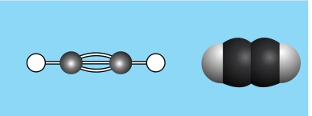
Mô hình PT : Dạng rỗng - Dạng đặc
CTCT: H - C ≡ C - H Viết gọn : HC ≡ CH
Nhận xét : Trong phân tử có 1 liên kết ba
Trong liên kết ba có 2 liên kết kém bền dễ bị đứt ra trong các phản ứng hóa học
III. TÍNH CHẤT HÓA HỌC :
1. Axêtilen cháy : tỏa nhiều nhiệt
tº
2C₂H₂ + 5O₂ 4CO₂ + 2H₂O
→ dùng làm đèn xì để hàn cắt kim loại

2. Axêtilen làm mất màu dung dịch Brôm : phản ứng cộng
a. Thí nghiệm : Dẫn khí C₂H₂ vào ống nghiệm đựng dd Br₂ màu vàng da cam
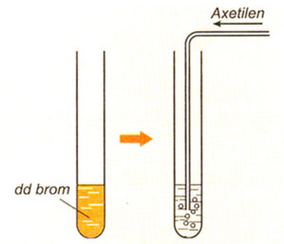
b. Hiện tượng : dd Brom bị mất màu màu vàng da cam
c. PTHH : (phản ứng qua 2 giai đoạn)
H₂O
CH ≡ CH + Br – Br CHBr = CHBr (dibrom etilen)
H₂O
CHBr = CHBr + Br – Br CHBr₂ – CHBr₂ (tetrabrom etan)
.
H₂O
Viết gọn : C₂H₂ + Br₂ C₂H₂Br₄
Phản ứng dùng để nhận biết axetilen

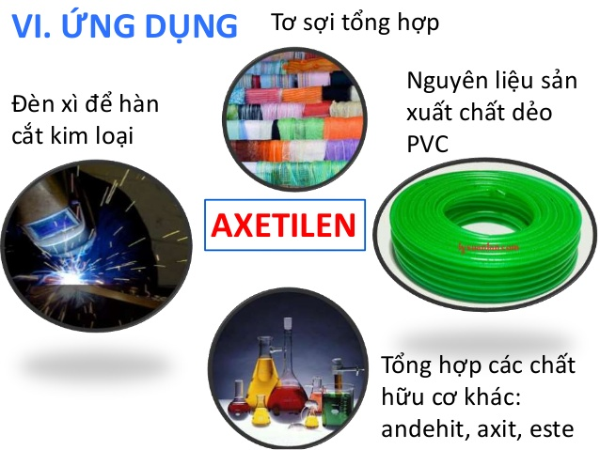
V. ĐIỀU CHẾ
CaC₂ + 2H₂O C₂H₂ + Ca(OH)₂
Canxi Cacbua (đất đèn)
BÀI TẬP
Bài 1 : Cho các chất sau CH₃ - CH₃, CH ≡ CH, CH₂ ꞊ CH₂, CH₄, CH ≡ C−CH₃
a/ Xác định các chất có liên kết 3 trong phân tử ?
b/ Những chất làm mất màu đỏ nâu của dd brom? Viết PTHH
( Gợi ý : Những chất có LK kém bền (đôi, ba) trong phân tử sẽ làm mất màu Br₂ )
CTCT | LK đơn | LK đôi | LK ba | PTHH với Br₂
CH₃ - CH₃
CH ≡ CH
CH₂ ꞊ CH₂
CH ≡ C−CH₃

Bài 2 : Cho 5,6 lít (đktc) hỗn hợp khí gồm CH₄ và C₂H₂ tác dụng vừ đủ với 100ml dd Brôm 2M
a/ Viết PTHH, tính % thể tích mỗi khí trong hỗn hợp .
b/ Tính khối lượng sản phẩm tạo thành
(Gợi ý các bước làm : - Tính số mol Br₂ : n = C_{M} . V_{dd} (Đổi 100 ml = 0,1 lít)
- Viết PTHH CH₄ + Br₂ → không pứ
C₂H₂ + 2Br₂ → C₂H₂Br₄
thế n_{Br2} vào PT → tính số mol các chất còn lại
- Tính V_{C2H2} = n.22,4 → V_{CH4} = Vhh – V_{C2H2}
% thể tích các khí : % V_{CH4} = $\frac{VCH4}{VHH}$ . 100% , % V_{C2H2} = $\frac{VC2H2}{VHH}$ . 100%
- Tính m_{sp} = n. M

Bài 3 : Bổ túc các PTHH sau, ghi rõ điều kiện phản ứng (nếu có)
1) ..................... + 3O₂ $→$ 2CO₂ + 2H₂O
2) 2............. + 5O₂ $→$ 2CO₂ + 2H₂O
3) C₂H₆ + Cl₂ $→$ ...................... + HCl
4) CH ≡ CH + Br₂ $→$ ......................
5) C₂H₄ + Br₂ $→$ ......................
6) ................... + H₂O $→$ C₂H₂ + Ca(OH)₂
ÔN TẬP
Dạng 1 : Viết CTCT (đầy đủ và thu gọn) của
Metan | Metyl clorua | Etilen | Đibrom etan
Etan | Axetilen | Đibrom etilen | Tetrabrom etan
Dạng 2 : Phân biệt các khí :
Gợi ý : - Nhận biết HCVC trước : CO₂ → dùng dd Ca(OH)₂ : tạo ↓ trắng
H₂ → dùng CuO, tº : tạo chất rắn màu đỏ
- Nhận biết HCHC sau : C₂H₄ (hay C₂H₂) → dùng dd Br₂ : mất màu
CH₄ → còn lại
a)
Chất thử | CH₄ | CO₂ | C₂H₄

PTHH : .............................................................................................................
..............................................................................................................
b)
Chất thử | CO₂ | C₂H₂ | CH₄

PTHH : .............................................................................................................
.............................................................................................................

Dạng 3 : Nêu hiện tượng thí nghiệm và viết PTHH cho các thí nghiệm sau:
a) Đưa hỗn hợp khí metan và khí clo ra ngoài ánh sáng

b) Dẫn khí axetylen đi qua dung dịch nước brom

Dạng 4 : Bổ túc phương trình:

CH₄ + Cl₂ | ? + H₂O C₂H₂ + ?
? + 2O₂ CO₂ + 2H₂O | 2 ? + 5 ? 4CO₂ + 2 H₂O
CH₃COONa + NaOH | C₂H₂ + O₂
? + ? C₂H₂Br₂ | C₂H₂ + Br₂
? + 3O₂ 2CO₂ + 2H₂O | ? + ? C₂H₂Br₄
C₂H₄ + Br₂ | nCH₂=CH₂
CH₂=CH₂ + Br−Br | CH₃ −CH =CH₂ + Br−Br
? C₂H₄ + H₂O | CH₃ −C≡C− CH₃ + Br−Br

